江苏省仪征中学2021-2022学年度第一学期高二物理学科导学案
第12课时 牛顿第一定律 实验：探究加速度与力、质量的关系
研制人：柳秋桃 审核人：殷仁勇
班级：____________姓名：____________学号：________ 授课日期：12月13日
一、考纲解读

测试内容 | 测试要求
牛顿第一定律 | A
实验：探究加速度与力、质量的关系 | B
二、考点梳理
考点一 牛顿第一定律
1. 理想实验
(1) ________认为：必须有力的作用，物体才能运动；没有力的作用，物体就要静止．
(2) ________(理想实验)推理：力不是维持物体运动的原因，而是改变物体________的原因．
(3) ________补充：没有力，物体将永远保持静止或匀速直线运动状态，不会沿曲线运动．
2. 牛顿第一定律
(1) 内容：一切物体总保持________________状态或________状态，除非作用在它上面的________迫使它改变这种状态．
(2) 惯性：物体都有保持原来匀速直线运动状态或________状态的性质，叫作惯性．惯性是物体的固有性质，与物体的运动状态无关，惯性的唯一量度是________．质量是________(填“矢量”或“标量”)，单位是千克，符号是kg.
考点二 实验：探究加速度与力、质量的关系
1. 实验原理：探究加速度a与力F及质量M的关系时，应用的基本方法是控制变量法，即先控制一个参量——小车的质量M不变，讨论加速度a与力F的关系，再控制砝码和小盘的质量不变，即力F不变，改变小车质量M，讨论加速度a与M的关系．
2. 实验器材：打点计时器、纸带、复写纸片、小车、一端附有定滑轮的长木板、小盘、砝码、夹子、细绳、低压交变电源、导线、天平(带有一套砝码)、刻度尺．
3. 实验步骤
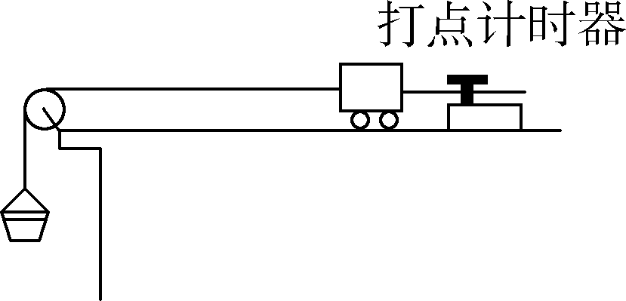
(1) 用天平测出小车和小盘的质量M和M′，把数值记录下来．
(2) 按照如图所示装置把实验器材安装好，只是不把悬挂小盘的细线系在小车上(即不给小车加牵引力)．
(3) 平衡摩擦力：在长木板的不带定滑轮的一端下面垫上一块薄木块，反复移动木块的位置，直至小车在斜面上运动时可以保持匀速运动状态，这时小车拖着纸带运动时受到的摩擦力恰好与小车所受重力在斜面方向上的分力平衡．
(4) 把细绳系在小车上并绕过滑轮悬挂小盘，先接通电源再放开小车，打点计时器在纸带上打下一系列的点．打点完成后先切断电源，再取下纸带，在纸带上标上纸带号码．
(5) 保持小车及车内砝码的质量不变，在小盘内放入质量为m′的砝码，重复步骤(4)．在小盘内分别放入质量为m″，m，…的砝码，再重复步骤(4)．m′，m″，m，…的数值都要记录在纸带上(或表格内)．
(6) 在每条纸带上都选取一段比较理想的部分，标明计数点，测量计数点间的距离，算出每条纸带上的加速度的值．
(7) 用纵坐标表示加速度，横坐标表示力，根据实验结果在坐标平面上画出相应的点．若这些点在一条直线上，便证明了加速度与作用力成正比．
(8) 保持砝码和小盘的质量不变，在小车上依次加砝码(也需做好记录)，重复上述步骤，用纵坐标表示加速度a，横坐标表示小车和砝码总质量的倒数，在坐标平面上根据实验结果画出相应的点，如果这些点是在一条直线上，就证明加速度与质量成反比．
三、重难点剖析
1. 牛顿第一定律诠释了力的概念：力是改变物体运动状态的原因(运动状态指物体的速度)，又根据加速度的定义：a＝，有速度变化就一定有加速度，所以可以说：力是使物体产生加速度的原因．
2. 牛顿第一定律描述的是理想化状态：牛顿第一定律描述的是物体在不受任何外力时的状态．而不受外力的物体是不存在的．物体不受外力和物体所受合外力为零是有区别的，所以不能把牛顿第一定律当成牛顿第二定律在F＝0时的特例．
3. 惯性与惯性定律的实质是不同的
(1) 牛顿第一定律导出了惯性的概念：一切物体都有保持原有运动状态的性质，这就是惯性．惯性是物体保持原有运动状态不变的一种性质，物体的惯性总是以保持“原状”或反抗“改变”两种形式表现出来．惯性与物体是否受力、怎样受力无关，与物体是否运动、怎样运动无关，与物体所处的地理位置无关，惯性大小仅由质量决定．
(2) 惯性定律(牛顿第一定律)则是反映物体在一定条件下的运动规律．
4. 数据处理：分别作出aF、a图像，看它们是不是过原点的直线，从而判断它们之间的关系．
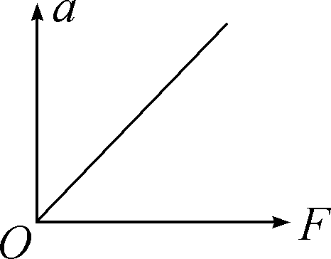甲 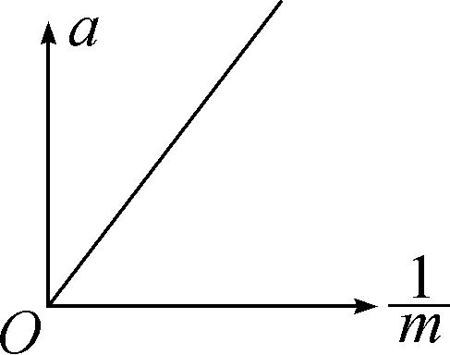乙

5. 实验注意事项：
(1) 电磁打点计时器需接低压交变电源，如果用电火花计时器，则接2,·2,·,·V,· 交变电源．
(2) 实验时需平衡摩擦力．平衡摩擦力时，小车后面应接有纸带．实验中不需要重复平衡摩擦力．
(3) 应调节定滑轮的位置，使拉小车的细线方向与长木板的方向平行．
(4) 改变砝码及砝码盘的总质量m₀或小车质量m时，一定要满足m₀≪m.
(5) 操作时，应将小车拉至靠近打点计时器处，先接通电源，待打点计时器稳定工作后，再释放小车．
四、问题探究
考点一 牛顿第一定律
例1 伽利略的理想斜面实验示意图如图所示，不计摩擦和空气阻力，下列说法中正确的是( )
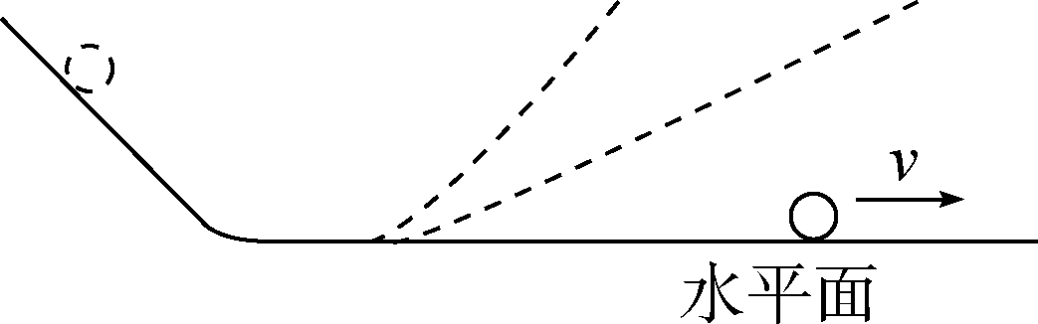
A. 该实验没有以可靠事实为依据，只是逻辑推理
B. 小球在水平面上不受外力作用
C. 小球沿右侧斜面上升的高度与其倾角有关
D. 该实验否定了“力是维持物体运动的原因”的观点
例2 牛顿在伽利略等人研究的基础上，提出了牛顿第一定律，下列说法中正确的是( )
A. 牛顿推翻了伽利略等人的研究结论，提出了牛顿第一定律
B. 不受力作用的物体是不存在的，故牛顿第一定律的建立毫无意义
C. 牛顿第一定律表明，物体只有在静止或匀速直线运动状态时才具有惯性
D. 牛顿第一定律表明，一切物体都具有惯性
考点二 实验：探究加速度与力、质量的关系
例3 在“探究加速度与力、质量的关系”实验中，某同学在坐标纸上画出四张a图线．其中作图正确的是( )
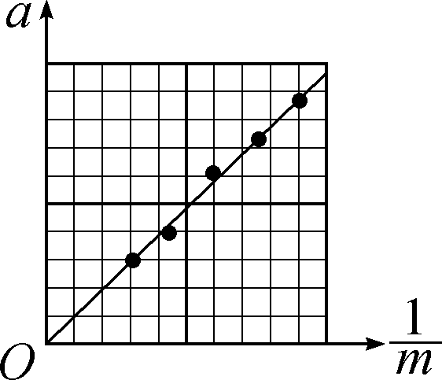A 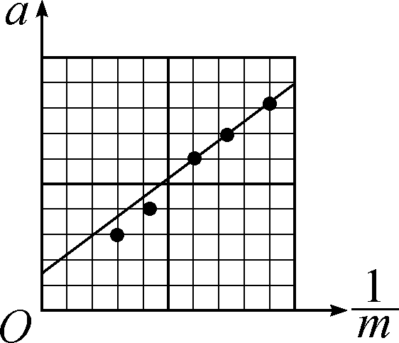B 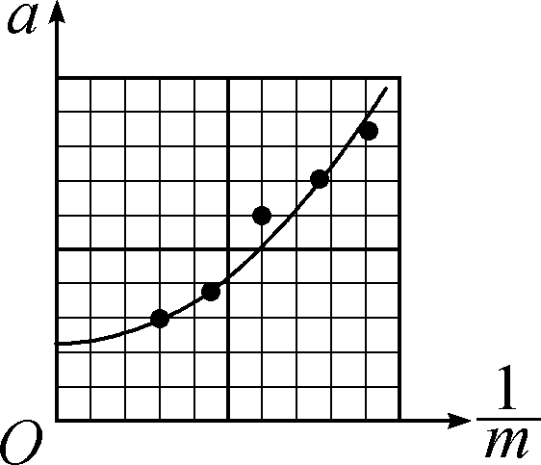C 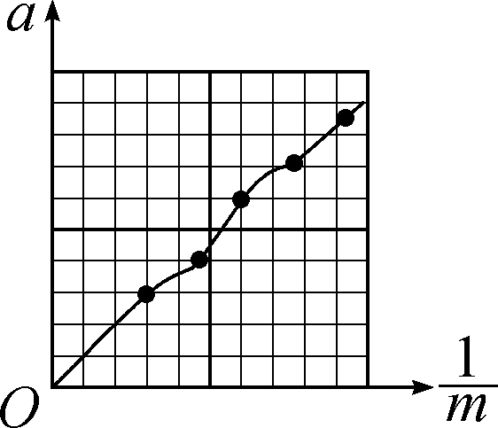D

例4 “探究加速度与力、质量的关系”的实验装置如图所示．
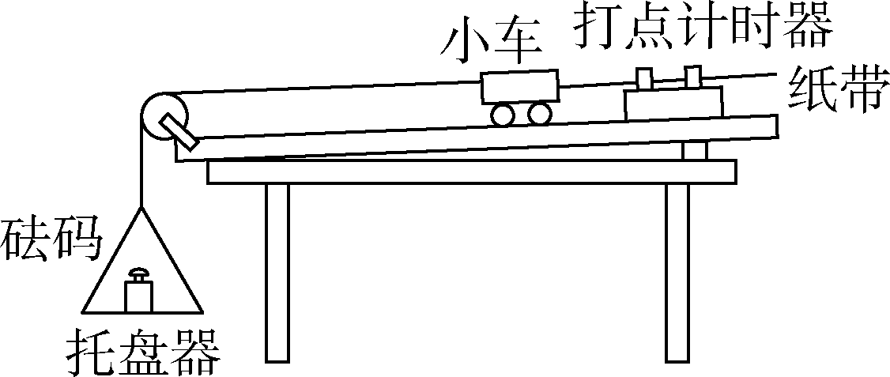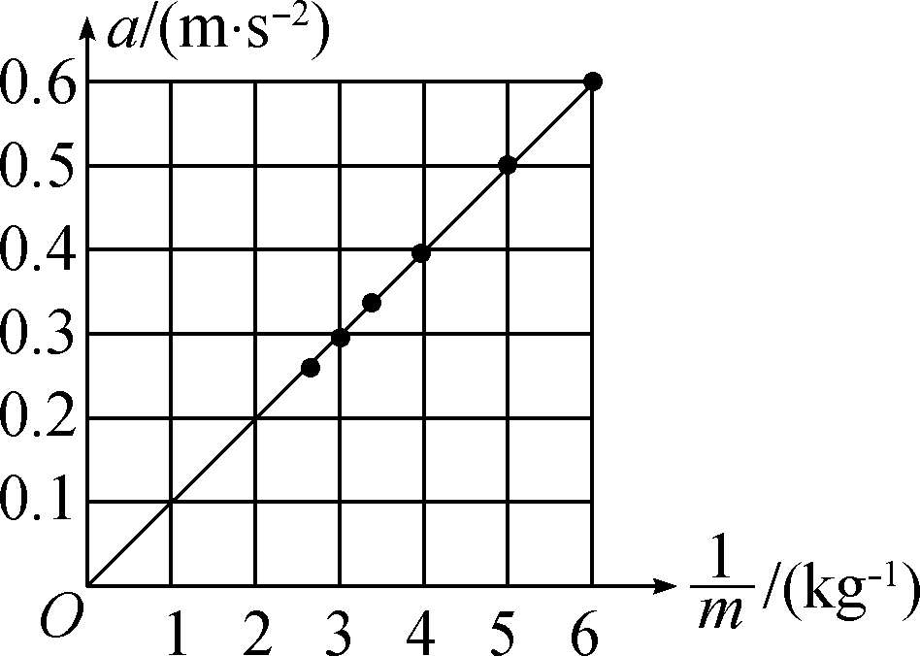
(1) 在消除小车所受摩擦力的影响的过程中，小车后面________(填“需要”或“不需要”)悬挂砝码．
(2) 实验中，小车所受的拉力近似等于砝码和砝码盘的重力，需要满足的条件是：小车的质量________(填“远大于”“远小于”或“等于”)砝码和砝码盘的质量．
(3) 如图是根据实验数据作出的a图像，根据该图像可以得出实验结论是：______________________．
江苏省仪征中学2021-2022学年度第一学期高二物理学科作业
第12课时 牛顿第一定律 实验：探究加速度与力、质量的关系
研制人：郭云松 审核人：殷仁勇
班级：____________姓名：____________学号：________ 授课日期：12月13日
一、 单项选择题
考点一 牛顿第一定律
1. (2020·扬州模拟)我国《道路交通安全法》中规定：各种小型车辆前排乘坐的乘客(包括司机)必须系好安全带．下列说法正确的是( )
A. 系好安全带可以减小人的惯性 B. 系好安全带可以减小车的惯性
C. 是否系好安全带对人和车的惯性都有影响 D. 系好安全带可以防止因惯性对人造成的伤害
2. 关于牛顿第一定律，下列说法错误的是( )
A. 牛顿第一定律又叫惯性定律
B. 牛顿第一定律说明一切物体都有惯性
C. 牛顿第一定律是通过大量实验总结出来的实验结论
D. 牛顿第一定律说明力可以改变物体的运动状态
3. 关于力、物体的运动和惯性的说法，正确的是( )
A. 力是物体运动的原因
B. 力是改变物体运动状态的原因
C. 物体运动速度越大，它具有的惯性越大，所以越不容易停下来
D. 在相同外力作用下获得加速度大的物体惯性大
4. 关于伽利略的理想实验，下列认识错误的是( )
A. 理想实验是科学的假想实验
B. 理想实验所得到的结论是不可靠的
C. 理想实验是一种科学方法
D. 牛顿第一定律描述的是一种理想化实验
考点二 实验：探究加速度与力、质量的关系
5. 在“探究加速度与力、质量的关系”实验中，为直观判断加速度a和质量m之间的关系，应根据实验数据作出的图像是( )
A. a-m图像 B. a-m²图像 C. a-图像 D. a-图像
6. 在“探究加速度与力、质量的关系”实验中，为了消除打点计时器和木板对小车阻力的影响，关于该操作环节，下列四种装置图中正确的是( )
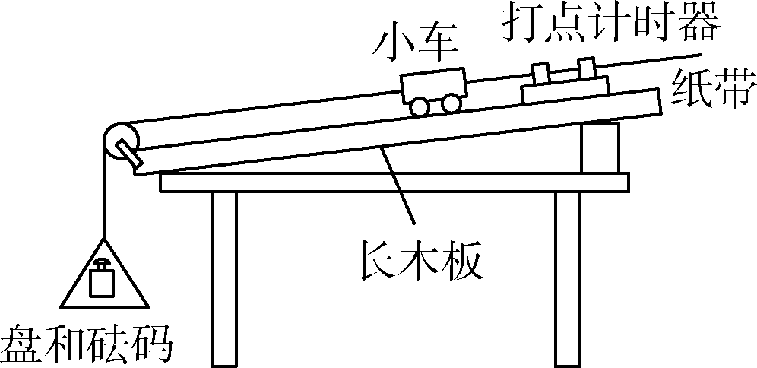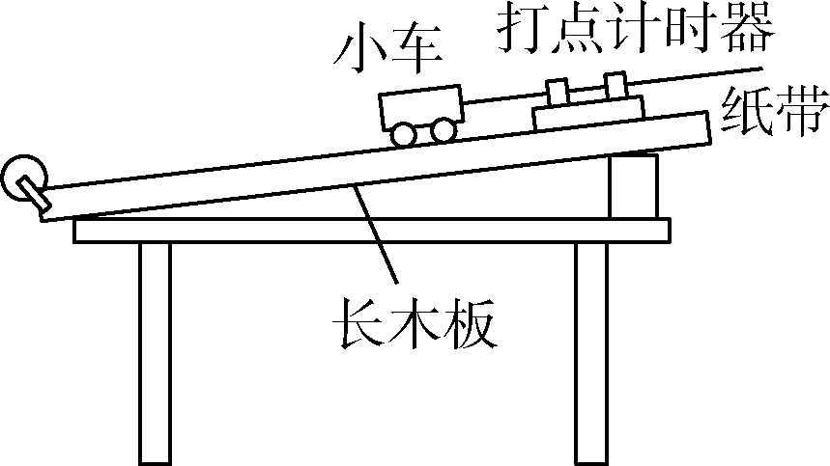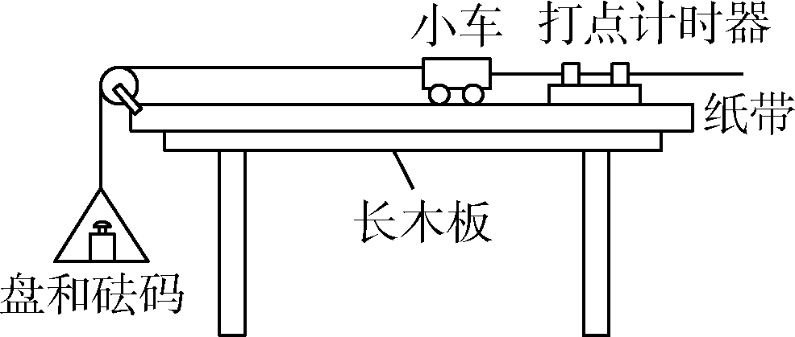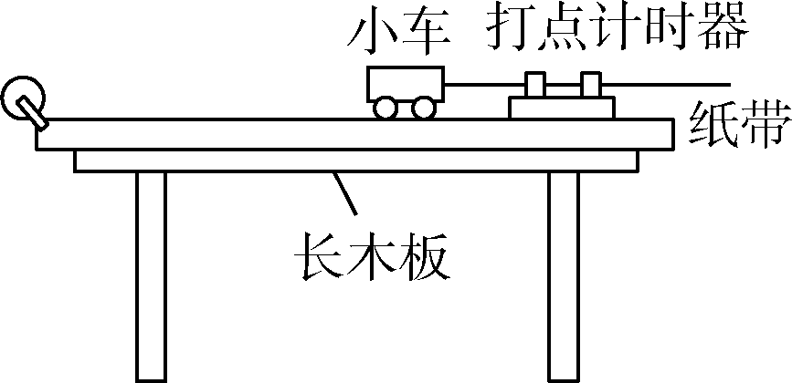
A B C D
7. 某小组利用如图所示的实验装置做“探究加速度与力、物体质量关系”的实验．实验中平衡摩擦力后，他们还调节木板上定滑轮，使牵引小车的细线与木板平行，这样做的目的是( )
A. 避免小车在运动过程中发生抖动
B. 使打点计时器在纸带上打出的点迹清晰
C. 保证小车最终能够做匀速直线运动
D. 使细线拉力等于小车受到的合力
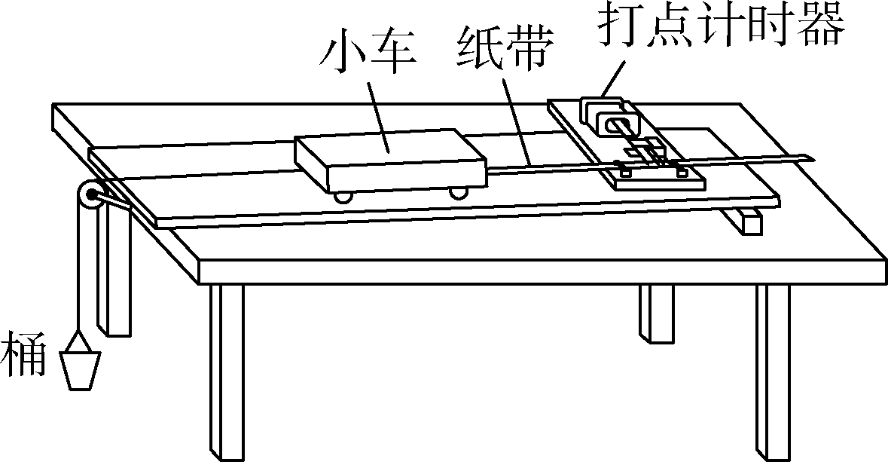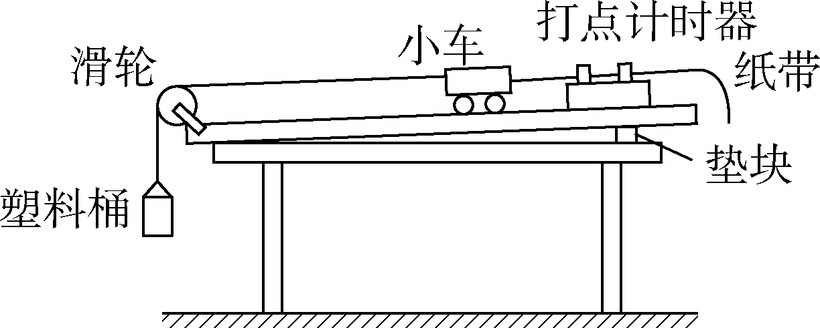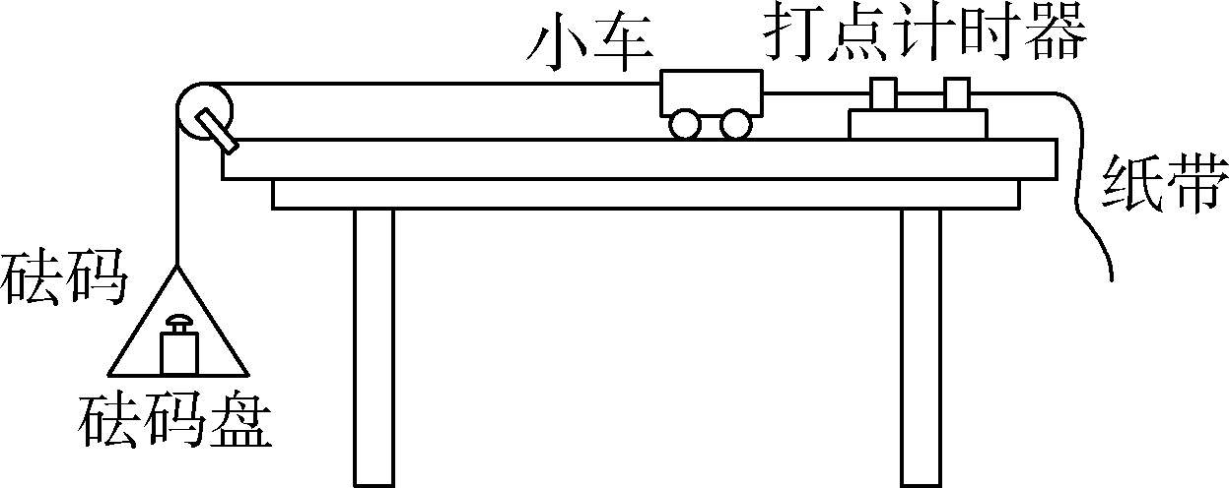
第7题图 第8题图 第9题图
8. 某实验小组以如图所示的实验装置探究加速度与力、质量的关系，关于该实验，下列说法正确的是( )
A. 该实验采取的方法是理想实验法
B. 实验时，应先通电源，后释放小车
C. 塑料桶和沙的质量应远大于小车的质量
D. 在探究加速度与质量关系时，每次改变小车质量后都应重新平衡摩擦力
9. 利用图示装置探究加速度与力、质量的关系，下列说法正确的是( )
A. 打点计时器应固定在靠近定滑轮的位置
B. 需要用天平测出小车的质量
C. 平衡摩擦力时，应将砝码盘用细绳系在小车上
D. 小车加速运动时，细绳对小车的拉力等于砝码和砝码盘的总重力
10. “探究加速度与力、质量的关系”实验装置如图所示，为研究加速度a与力F之间的关系，下列说法正确的是( )
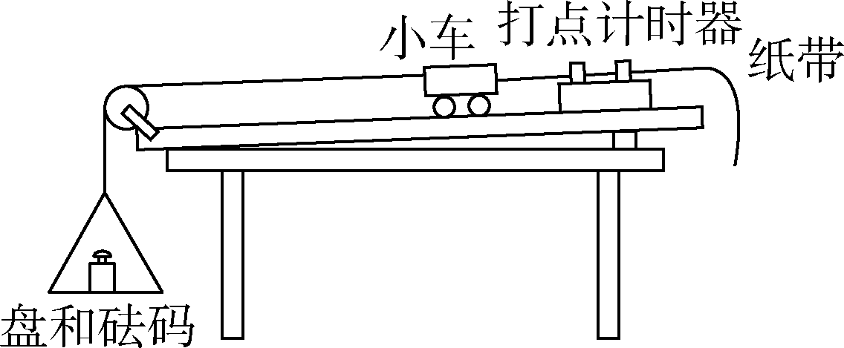
A. 需保持盘和砝码质量不变
B. 需保持小车质量不变
C. 盘和砝码的重力一定与小车受到的拉力大小相等
D. 处理数据时，作出a图像能直观判断a与F之间的关系
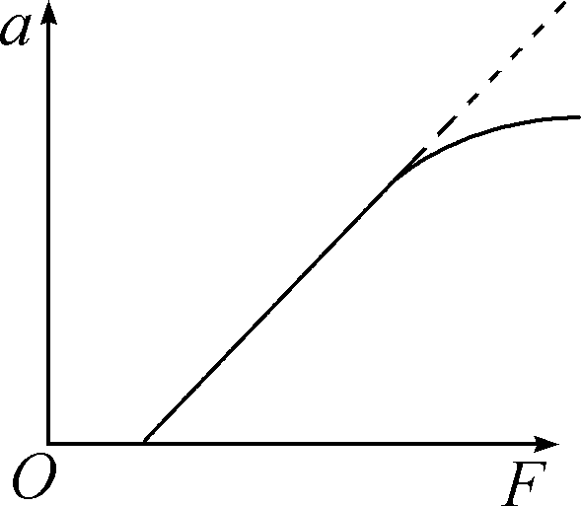
11. 在“探究加速度与力、质量的关系”的实验中，用改变沙的质量的办法来改变对小车的作用力F.用打点计时器测出小车的加速度a，得出若干组F和a的数据，然后根据测得的数据作出如图所示的aF图线，发现图线既不过原点，又不是直线，原因是( )
A. 没有平衡摩擦力，且小车质量较大
B. 平衡摩擦力时，所垫木板太高，且沙和小桶的质量较大
C. 平衡摩擦力时，所垫木板太低，且沙和小桶的质量较大
D. 平衡摩擦力时，所垫木板太高，且小车质量较大
12. 为了“探究加速度与力、质量的关系”，现提供如图甲所示的实验装置：
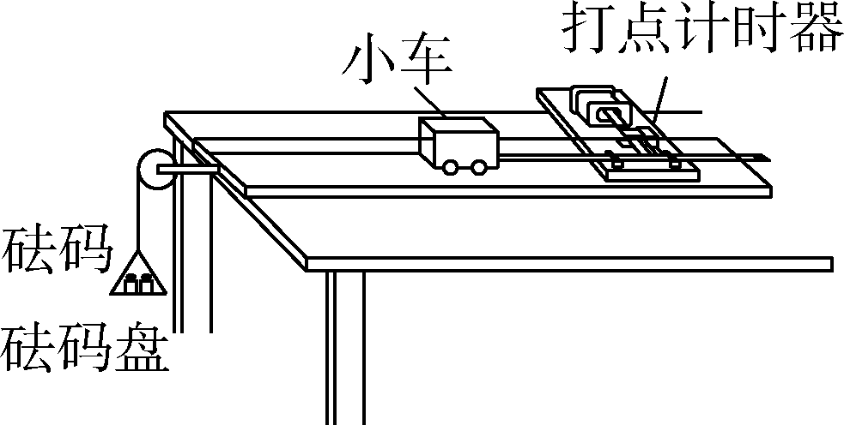甲 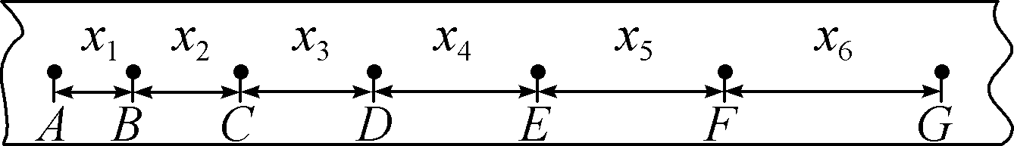乙 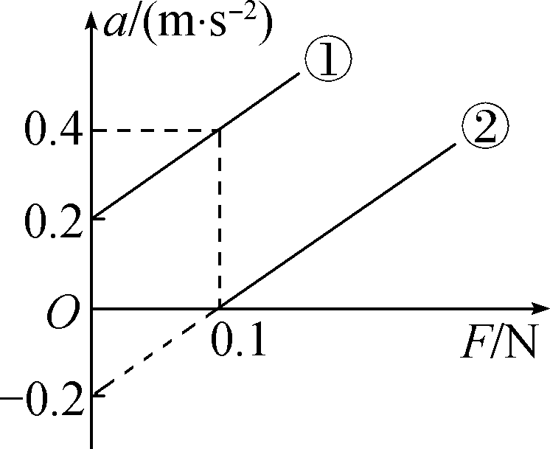丙

(1) 以下实验操作正确的是________．
A. 将木板不带滑轮的一端适当垫高，使小车在砝码及砝码盘的牵引下恰好做匀速运动
B. 调节滑轮的高度，使细线与木板平行
C. 先接通电源后释放小车
D. 实验中小车的加速度越大越好
(2) 在实验中，得到一条如图乙所示的纸带，已知相邻计数点间的时间间隔为T＝0.1 s，且间距x₁、x₂、x₃、x₄、x₅、x₆已量出分别为3.09 cm、3.43 cm、3.77 cm、4.10 cm、4.44 cm、4.77 cm，则小车的加速度a＝________m/s²(结果保留两位有效数字)．
(3) 有一组同学保持小车及车中的砝码质量一定，探究加速度a与所受外力F的关系，他们在轨道水平及倾斜两种情况下分别做了实验，得到了两条aF图线，如图丙所示．图线________(填“①”或“②”)是在轨道倾斜情况下得到的；小车及车中砝码的总质量m＝________kg.

